Разработка по сенсорному воспитанию
дидактической игры «Сказочный теремок»
Галинова Нина Ивановна
воспитатель
- МКДОУ№3
Новосибирская область
г. Барабинск

Дидактическая игра «Сказочный теремок» - сенсорное воспитание. Данное пособие получилось наглядным и эффективным. Мягкое на ощупь, яркое в оформлении, изготовленные из мягкой ткани микрофибры.
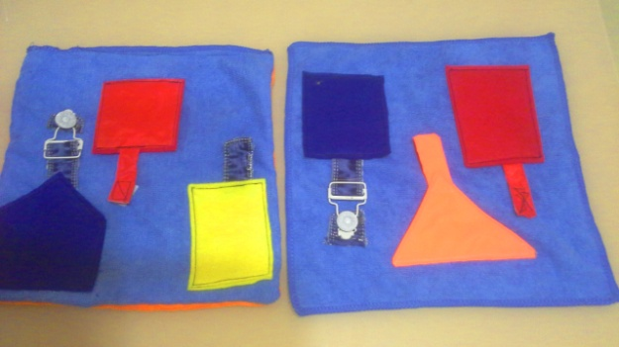
На мягком прямоугольнике расположены разноцветные
окошечки, которые закрыты на различные застёжки: кнопки, пуговицы, липучки. Герои сказки теремок скрываются за окошками.
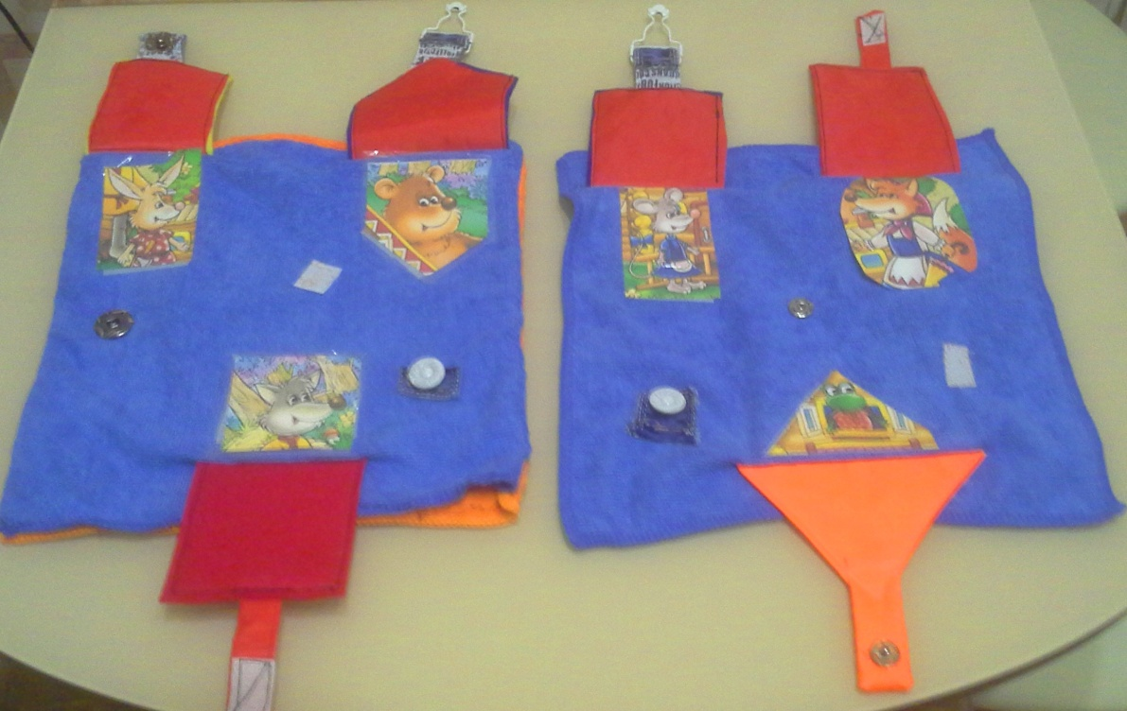
Цель: создание
условий для всестороннего развитие ребёнка.
Задачи: обогатить чувственный опыт ребенка, совершенствовать его восприятие, движение кисти рук и пальцев, развивать речь, мышление, внимание, память.
Она поможет в игре развить у ребёнка тактильное и пространственное восприятие, мелкую моторику, воображение и мышление, познакомит с различными видами застёжек: кнопками, крючками, пуговицами, молнией, липучкой. Как и с любой развивающей игрушкой, не нужно оставлять ребёнка наедине, нужно обучать его выполнять различные действия, отвечать на вопросы взрослого, придумывать сюжет игры. Можно предложить детям игры: «Кто живет в теремочке», «Кто прячется за синими окошечками?», «В каком окне прячется герой?». И тогда она поможет развить речь малыша, пополнить и расширить его словарь, закрепить правильное употребление предлогов и т. д.

